
彰化縣員東國小品牌學校認證活動成果
品格教育學習活動【榮譽之星】
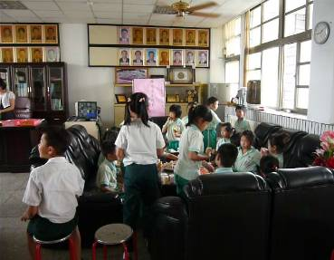 | 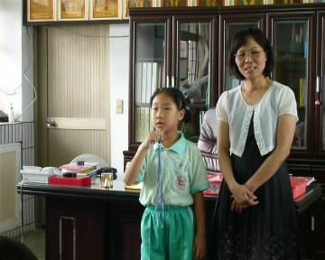
榮譽之星受邀至校長室當小客人 | 榮譽之星發表獲選感言
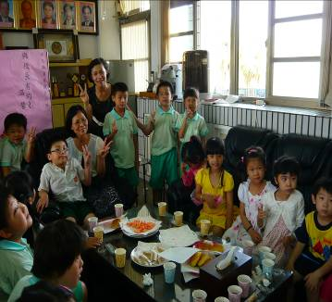 | 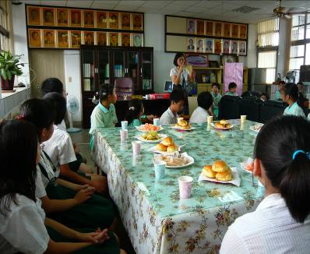
YA!留下歡樂的合影 | 校長在茶會開始之前用小故事勉勵大家

彰化縣員東國小品牌學校認證活動成果
品格教育學習活動【榮譽之星】
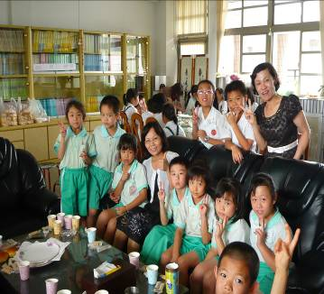 | 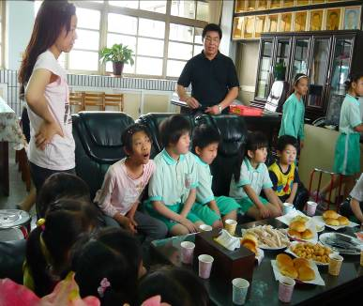
與校長共進茶會的榮譽之星們開心合影 | 特教班的小朋友也不缺席
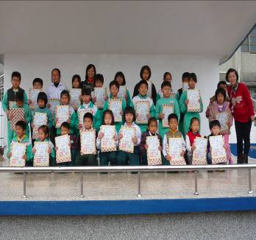 | 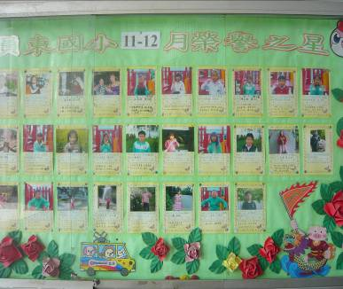
兒童朝會時進行榮譽之星的頒獎 | 榮譽之星的榮譽事蹟公告於學校穿堂之公布欄

